Госэнергогазнадзор предупреждает.
Будьте внимательны с газом! Ваша забывчивость, невнимательность или излишняя самоуверенность могут причинить тяжелые последствия Вам и вашим близким, и соседям. Только умелое обращение с газовыми приборами и знание правил пользования газом поможет вам избежать несчастных случаев.
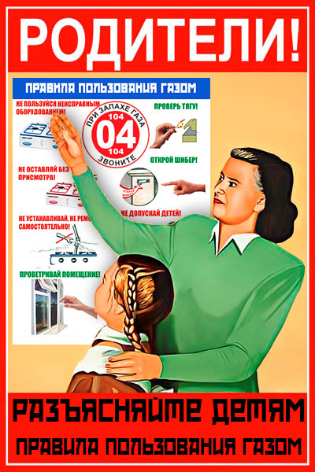
Используемый в быту газ пожароопасен, а в смеси с воздухом в определенных пропорциях ещё и взрывоопасен. Таким образом утечки газа и неосторожное обращение с источниками открытого огня могут привести к пожарам. Пользователи газа, будьте аккуратны при пользовании газом в быту, ведь халатность при неосмотрительном использовании газа и нарушения правил пользования газом в быту могут повлечь за собой необратимые последствия. Однако, не все соблюдают правила, и технику безопасности:
18.12.2023 в 23-55 в ожоговое отделение УЗ «Брестская областная клиническая больница» была доставлена гражданка 2008 г.р., учащаяся СШ №7 города Бреста с диагнозом: «термические ожоги пламенем поясничной области». Ожоги получены в результате воспламенения одежды от пламени газовой конфорки при приготовлении пищи на газовой варочной поверхности. Включив горелку и установив на неё чайник, пострадавшая повернулась к газовой поверхности спиной, сделала шаг назад и опёрлась на столешницу. В этом положении она находилась около 10-15 секунд и почувствовала тепло со спины. Увидев, что загорелась майка, пострадавшая стянула майку через голову и побежала в ванную комнату под душ. Затем вызвала скорую медицинскую помощь.
19.05.2023г. произошёл пожар в двухкомнатной квартире, расположенной на первом этаже пятиэтажного кирпичного дома в г. Бобруйске. Причиной пожара стало возгорание одежды на гражданине 2011 г.р. В отсутствие родителей ученик 6-го класса решил самостоятельно сварить пельмени. С диагнозом «термический ожог пламенем 1-2 степени 7% тела (грудь и спина) был госпитализирован в учреждение здравоохранения.
Госэнергогазнадзор напоминает что запрещается:
- допускать к пользованию газовыми плитами детей до 12 лет, другим газоиспользующим оборудованием - детей до 14 лет, недееспособных лиц, признанных таковыми в установленном порядке, лиц, находящихся в состоянии алкогольного или наркотического опьянения, а также лиц, не прошедших инструктаж и не знающих правил безопасного пользования этим оборудованием;
- пользоваться газоиспользующим оборудованием в случае его неисправности, при обнаружении запаха газа, неисправности газопроводов, отключающей арматуры, приборов автоматики безопасности;
- оставлять открытыми вентили баллонов (если баллон установлен в помещении), краны, находящиеся перед газоиспользующим оборудованием и на нем, после окончания пользования газоиспользующим оборудованием;
- оставлять без присмотра работающее газоиспользующее оборудование, кроме рассчитанного на непрерывную работу и оборудованного соответствующей автоматикой безопасности;
- использовать для обогрева помещений газоиспользующее оборудование, предназначенное для приготовления пищи;
- производить самовольное подключение, отключение газоиспользующего оборудования и его перестановку с применением сварки, а также переподключение на присоединительный гибкий шланг, разборку этого оборудования и его ремонт, вмешиваться в работу индивидуальных приборов учета расхода газа;
- привязывать к газопроводам веревки, нагружать газопроводы и использовать их в качестве опор;
- сушить вещи над пламенем горелок газовой плиты;
- использовать для сна помещения, в которых установлено газоиспользующее оборудование;
- применять огонь для обнаружения утечки газа из газопроводов, газоиспользующего оборудования;
- подсоединять к газоиспользующему оборудованию самодельные горелки и другие приспособления;
- эксплуатировать газоиспользующее оборудование при неисправности дымовых и вентиляционных каналов, отсутствии тяги, а также без наличия актов проверки технического состояния дымовых и вентиляционных каналов, выдаваемых специализированной организацией, или при просроченных таких актах либо отсутствии записей в журналах учета результатов повторной проверки и прочистки дымовых и вентиляционных каналов при наличии свидетельства о прохождении обучения на право выполнения работ по повторной проверке и прочистке дымовых и вентиляционных каналов;
- срывать пломбы, установленные изготовителями и газоснабжающими организациями на индивидуальных приборах учета расхода газа, отключающих устройствах, газоиспользующем оборудовании, нарушать целостность пломбирующего материала и самовольно подключать газоиспользующее оборудование после его отключения газоснабжающими организациями;
- при газификации жилого дома от ИБУ производить слив СУГ из баллона, наполнение и подогрев баллона, эксплуатировать баллон с утечками газа или признаками износа уплотнительных материалов, механическими повреждениями, передавать баллон с СУГ другим лицам;
- пользоваться газоиспользующим оборудованием с истекшим сроком эксплуатации при отсутствии положительных результатов его диагностики;
- нарушать установленные законодательством ограничения по использованию
- производить замену баллонов с СУГ на ИБУ при отсутствии удостоверения на право самостоятельной замены баллона, соответствующей записи в техническом паспорте по форме, определенной в Приложении 2 к настоящим Правилам. Удостоверение о специальной подготовке на право самостоятельной замены баллона выдается газоснабжающей организацией после прохождения потребителем газа соответствующего инструктажа;
- хранить баллоны с СУГ в не подключенном к ИБУ состоянии;
- устанавливать баллоны с СУГ в жилых комнатах, помещениях без естественного освещения;
- использовать СУГ в баллонах для иных целей, не предусмотренных проектом (эскизом) на монтаж ИБУ.

